Министерство цифрового развития, связи и массовых коммуникаций РФ

Федеральное государственное бюджетное общеобразовательное учреждение

высшего образования

“Сибирский Государственный Университет Телекоммуникаций и Информатики”

(СибГУТИ)

Кафедра телекоммуникационных систем и вычислительных средств

Отчет по лабораторной работе на тему: ОБРАБОТКА БИНАРНЫХ ФАЙЛОВ

Выполнил: студент 1 курса группы ИА-231

Зырянов Иван Александрович

Проверил: Вейлер Андрей Игоревич

Новосибирск, 2023

Задание:

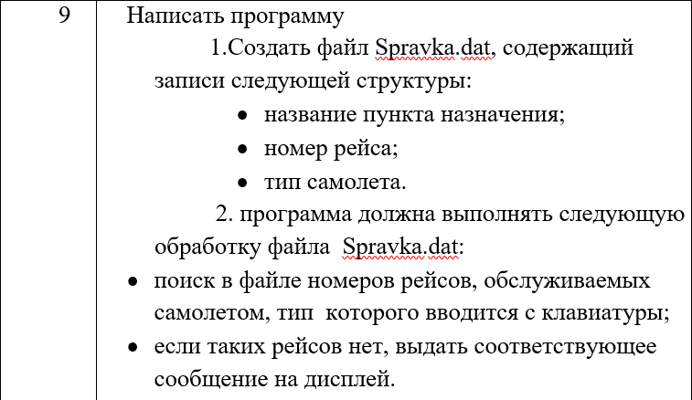

Код:

#include <stdio.h>

#include <stdlib.h>

#include <string.h>

#define MAX_DESTINATION_LENGTH 50

#define MAX_FLIGHT_NUMBER_LENGTH 10

#define MAX_AIRCRAFT_TYPE_LENGTH 20

typedef struct {

    char destination[MAX_DESTINATION_LENGTH];

    char flight_number[MAX_FLIGHT_NUMBER_LENGTH];

    char aircraft_type[MAX_AIRCRAFT_TYPE_LENGTH];

} FlightRecord;

void addRecordToFile(FILE *file) {

    FlightRecord record;

    printf("Enter destination: ");

    fgets(record.destination, MAX_DESTINATION_LENGTH, stdin);

    record.destination[strcspn(record.destination, "\n")] = '\0'; // remove \n from fgets

    printf("Enter flight number: ");

    fgets(record.flight_number, MAX_FLIGHT_NUMBER_LENGTH, stdin);

    record.flight_number[strcspn(record.flight_number, "\n")] = '\0'; // remove \n from fgets

    printf("Enter aircraft type: ");

    fgets(record.aircraft_type, MAX_AIRCRAFT_TYPE_LENGTH, stdin);

    record.aircraft_type[strcspn(record.aircraft_type, "\n")] = '\0'; // remove \n from fgets

    fwrite(&record, sizeof(FlightRecord), 1, file);

    printf("Record added to file.\n");

}

void searchFlightRecordsByAircraftType(FILE *file) {

    char aircraftType[MAX_AIRCRAFT_TYPE_LENGTH];

    int found = 0;

    printf("Enter aircraft type: ");

    fgets(aircraftType, MAX_AIRCRAFT_TYPE_LENGTH, stdin);

    aircraftType[strcspn(aircraftType, "\n")] = '\0'; // remove \n from fgets

    FlightRecord record;

    rewind(file); // move cursor to the beginning of the file

    while (fread(&record, sizeof(FlightRecord), 1, file) == 1) {

        if (strcmp(record.aircraft_type, aircraftType) == 0) {

            printf("Destination: %s\nFlight number: %s\n",

                   record.destination, record.flight_number);

            found = 1;

        }

    }

    if (!found) {

        printf("No flight records found for aircraft type %s.\n", aircraftType);

    }

}

int main() {

    FILE *file;

    char filename[50];

    int operation;

    do {

        printf("Choose operation:\n1. Add record to file\n2. Search flight records by aircraft type\n3. Exit\n");

        scanf("%d", &operation);

        getchar(); // remove \n from scanf buffer

        if (operation == 1) {

            printf("Enter filename: ");

            fgets(filename, 50, stdin);

            filename[strcspn(filename, "\n")] = '\0'; // remove \n from fgets

            file = fopen(filename, "ab");

            if (file == NULL) {

                printf("Error opening file.\n");

                exit(1);

            }

            addRecordToFile(file);

            fclose(file);

        } else if (operation == 2) {

            printf("Enter filename: ");

            fgets(filename, 50, stdin);

            filename[strcspn(filename, "\n")] = '\0'; // remove \n from fgets

            file = fopen(filename, "rb");

            if (file == NULL) {

                char choice;

                printf("File does not exist. Do you want to create a new file? (Y/N)\n");

                scanf(" %c", &choice);

                getchar(); // remove \n from scanf buffer

                if (choice == 'Y' || choice == 'y') {

                    file = fopen(filename, "wb");

                    if (file == NULL) {

                        printf("Error creating file.\n");

                        exit(1);

                    }

                    printf("New file created.\n");

                    fclose(file);

                } else {

                    printf("Exiting program.\n");

                    exit(0);

                }

            } else {

                searchFlightRecordsByAircraftType(file);

                fclose(file);

            }

        }

    } while (operation != 3);

    return 0;

}

Результаты работы кода:

